

This document is protected under the copyright laws of Thailand. This document contains information that is proprietary and confidential to Bluebik, which shall not be disclosed outside the recipient's company or duplicated, used or disclosed in whole or in part by the recipient for any purpose other than to evaluate this document. Any other use or disclosures in whole or in part of this information without the express written permission of Bluebik are prohibited.
© 2021 Bluebik Group Public Company Limited. All Rights Reserved.
Assessment and Solution Design
THAI LIFE INSURANCE SUPERAPP

ประวัติเอกสาร
ลำดับที่ | คำอธิบาย | ผู้เขียน | วันที่
1 | จัดตั้งเอกสาร | ธนภัทร นิลวัชรมณี  ยงยุทธ์ สุขประสงค์ | 1 ตุลาคม 2567

สารบัญ
1 รายละเอียดและความต้องการของโครงการ 6
2 โครงสร้างของ Super App และระบบที่เกี่ยวข้องของเดิมที่ใช้เป็นตัวอ้างอิง 7
2.1 ลักษณะของโครงสร้าง 7
2.2 รายละเอียดเกี่ยวกับข้อมูลของระบบ Super App และการตั้งสมมุติฐาน 8
2.3 ความต้องการของระบบใหม่และการตัดสินใจ 9
2.3.1 EC2 และ Fargate 9
2.3.2 ECS และ EKS 9
2.3.3 Kong และ API gateway 9
2.3.4 Redis และ DynamoDB 10
2.3.5 Terraform 10
3 โครงสร้าง Infrastructure และระบบที่เกี่ยวข้องของใหม่ 11
3.1 การออกแบบลักษณะของโครงสร้าง 11
3.2 โครงสร้างของ Non-production (SIT, UAT) environment 12
3.3 โครงสร้างของ Pre-production environment 13
3.4 โครงสร้างของ Production environment 14
3.5 คุณลักษณะของโครงสร้างแต่ละส่วน 15
3.5.1 การออกแบบด้านการใช้ทรัพยากรที่มีอยู่แล้ว 15
3.5.2 การออกแบบด้าน Network 15
3.5.3 การออกแบบด้านการใช้งาน AWS Service 15
3.5.4 หลักการออกแบบด้านการดำเนินงานที่มีประสิทธิภาพ 16
3.5.5 หลักการออกแบบด้านความปลอดภัย 16
3.5.6 หลักการออกแบบด้านความน่าเชื่อถือของระบบ 16
3.5.7 หลักการออกแบบด้านเสถียรภาพและประสิทธิภาพในการทำงาน 16
3.5.8 หลักการออกแบบด้านค่าใช้จ่ายที่มีประสิทธิภาพ 17
3.6 บริการของ AWS ที่ใช้กับโครงสร้าง 18
3.7 การกำหนดด้าน AWS Accounts 19
3.8 ภาพรวมการทำงานของ Terraform 20
3.8.1 ขั้นตอนการทำงานของ Terraform 20
3.8.2 Folder Structure สำหรับ Terraform ในโครงการ TLI ASA 21
3.8.3 ลำดับการเรียกไฟล์สำหรับ Terraform 24
3.9 ภาพรวมการทำงานของ CI/CD บน Jenkins 26
3.9.1 Terraform deployment 28
3.9.2 Application deployment 29
3.10 ภาพรวมการทำงานของ Kong 30
3.10.1 การทำงาน 30
3.10.2 การกำหนดการใช้งาน SSL Certificate 31
3.11 รายละเอียดการประเมินราคา 32

สารบัญรูปภาพ
Figure 1 โครงสร้างของ Super App ที่ใช้อ้างอิง 7
Figure 2 โครงสร้างของ ASA ที่พัฒนาในโครงการ 11
Figure 3 โครงสร้างของ ASA ที่เป็น Non-production 12
Figure 4 โครงสร้างของ ASA ที่เป็น Pre-production 13
Figure 5 โครงสร้างของ ASA ที่เป็น Production 14
Figure 6 การกำหนดการใช้งานของ AWS Accounts 19
Figure 7 Folder Structure สำหรับ Terraform 21
Figure 8 ตัวอย่างการเรียกใช้ Module ใน main.tf 22
Figure 9 ตัวอย่างการกำหนด Provider ใน providers.tf 22
Figure 10 ตัวอย่างการกำหนดค่าตัวแปรใน terraform.tfvars 22
Figure 11 ตัวอย่างการกำหนดตัวแปรใน variables.tf 23
Figure 12 ตัวอย่างการกำหนดเวอร์ชันใน versions.tf 23
Figure 13 ตัวอย่างการกำหนดโครงสร้างพื้นฐานใน main.tf ภายใต้ modules folder 24
Figure 14 ตัวอย่างการกำหนดผลลัพธ์ใน outputs.tf ภายใต้ modules folder 24
Figure 15 ลำดับการเรียกไฟล์สำหรับ Terraform 24
Figure 16 ภาพรวมการทำงานของ CI/CD ของ TLI 26
Figure 17 ภาพรวมการทำงานของ CI/CD ของ ASA 26
Figure 18 การทำงานของ Terraform ผ่าน CI/CD 28
Figure 19 การทำงานของ Application ผ่าน CI/CD 29
Figure 20 การทำงานของ Kong API Gateway 30

สารบัญตาราง
Table 1 รายละเอียดเกี่ยวกับข้อมูลของระบบเดิม 8
Table 2 บริการของ AWS ที่ใช้กับโครงสร้าง 18
Table 3 การกำหนดการใช้งาน SSL Certificate 31
Table 4 การประเมินราคาของ AWS 32

รายละเอียดและความต้องการของโครงการ
เนื่องด้วยทางบริษัทไทยประกันชีวิต จำกัด (มหาชน) โดยต่อไปในเอกสารนี้จะเรียกว่า TLI มีโครงการ “Modernize MDA 4 Plus to be Agency Super App” ซึ่งเป็นโครงการปรับปรุงการทำงานของตัวแทนประกันแบบ End-to-End ของทั้งงานขาย และการบริหารทีมงาน เพื่อสนับสนุนการทำงานของตัวแทนให้มีประสิทธิภาพและประสิทธิผล สร้างประสบการณ์ที่ดีในการรับบริการกับลูกค้า สนับสนุนเป้าหมายขององค์กรในการสร้างเบี้ยประกันชีวิต และสร้างตัวแทนใหม่ (Quality Agent) ด้านการทำงานบน “Agency Super App platform” ด้วยการนำเทคโนโลยีล้ำสมัยและการขับเคลื่อนด้วยข้อมูล โดยโครงการมุ่งเน้น 7 กลยุทธ์ได้แก่ State-of-Art Tech, Smart Agent journey, Competitive sales tools, Data driven, UI/UX Design, App Availability, Agile Methodology
วัตถุประสงค์ของโครงการ
- To provide platform with state-of-art technology and data analytics to increase agent efficiency and productivity.
- To improve UI/UX for applications which result in better performance and seamless agent journey.
- To offer competitive advantage on our sales tools against other competitors.
- To provide high performance and stability platform.
ซึ่งทางบลูบิค กรุ๊ป จำกัด (มหาชน) โดยต่อไปในเอกสารนี้จะเรียกว่า Bluebik เข้ามาทำการสำรวจความต้องการ โครงสร้างเดิม และพัฒนาโครงสร้างที่เหมาะสม โดยมีค่าใช้จ่ายที่ไม่สูงมาก และง่ายต่อการบริหารจัดการในอนาคต

โครงสร้างของ Super App และระบบที่เกี่ยวข้องของเดิมที่ใช้เป็นตัวอ้างอิง

ลักษณะของโครงสร้าง
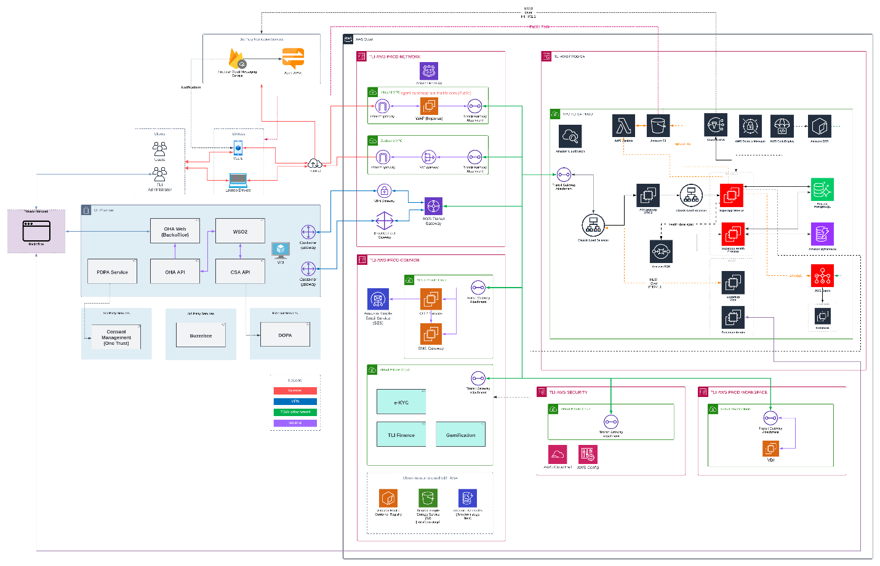
Figure 1 โครงสร้างของ Super App ที่ใช้อ้างอิง

รายละเอียดเกี่ยวกับข้อมูลของระบบ Agency Super Application และการตั้งสมมุติฐาน
ทาง TLI ได้ให้ข้อมูลเกี่ยวกับรายละเอียดด้านข้อมูลภายในระบบตามตารางดังต่อไปนี้
Table 1 รายละเอียดเกี่ยวกับข้อมูลของระบบเดิม
รายละเอียด | ข้อมูล
ค่าเฉลี่ยของขนาดต่อ Transaction | 200 bytes
จำนวนของ Log retention | 3 เดือน
จำนวนของ Transaction สูงสุด | 1,500 transactions per second (TPS)
จำนวนการเรียกใช้งาน API จากการใช้งาน 4 applications | ประมาณ 70 API calls ต่อ Agent ต่อวัน
จำนวนของ Agent ที่มีอยู่ | ประมาณ 100,000 Agents (รวมแล้วประมาณ 7,000,000 API calls per day)
การใช้งาน Pre-production | จะมีการทดสอบ Load test จำนวน 20 scenarios ต่อ release โดยใช้เวลา 2 เดือน ซึ่งจะมี Peak load อยู่ที่ 1,500 TPS

ความต้องการของระบบใหม่และการตัดสินใจ
ทั้งนี้ระหว่างการออกแบบมีการหารือเพิ่มเติมในหลากหลายประเด็นซึ่งได้ข้อสรุปตามหัวข้อต่อไปนี้

EC2 และ Fargate
จากการพูดคุยกับทางทีม IT และ EA ได้ข้อสรุปว่าทาง TLI ไม่ต้องการบริหารจัดการ VM ที่เป็นในรูปแบบ EC2 จึงได้กำหนดให้โครงการนี้ใช้ Fargate ในการ Deployment บน ECS เพื่อเป็น Compute engine ให้กับ Application ของ ASA และ Kong API

ECS และ EKS
จากการพูดคุยและหารือกับทาง TLI ในวันที่ 29 สิงหาคม 2567 ด้านการใช้งานของ Container platform นั้นว่าจะเป็นในรูปแบบของ Docker (ECS) หรือ Kubernetes (EKS) นั้นได้มีการพูดคุยในสามหัวข้อหลักและได้ข้อสรุปดังต่อไปนี้
- การพัฒนา
ใช้เวลาในการพัฒนาเพิ่มในโครงการ เนื่องจากว่าจะต้องมีการติดตั้งระบบต่าง ๆ บน EKS Cluster ในครั้งแรก
- ค่าใช้จ่าย
ในการพัฒนานั้น EKS มีค่าใช้จ่ายที่ถูกกว่า ECS อยู่ค่อนข้างมากเนื่องจากเป็นการเปรียบเทียบระหว่าง PaaS (ECS) และ IaaS (EKS)
- การดูและรักษาต่อ
ทาง TLI มองว่าแม้ว่า EKS จะมีราคาถูกกว่าแต่ในเรื่องของการบริหารจัดการนั้นทาง TLI ไม่มีบุคลากรมากพอจะบริหารจัดการในส่วนนี้ต่อได้ และในมุมของ ECS หลังบ้านคือ Docker อยู่แล้วดังนั้นเรื่องการย้ายไป Platform อื่นในอนาคตก็ไม่ต่างกันกับ EKS
โดยผลลัพธ์ของการหารือได้ข้อสรุปว่า TLI เลือกให้ใช้งาน ECS ในการพัฒนาโครงการนี้

Kong และ API gateway
การเลือกการใช้งาน Kong เป็น API Gateway ในโครงการนี้มีที่มาที่ไปตามหัวข้อต่อไปนี้
- จากเริ่มต้นแรกสุดของการหารือด้านการออกแบบนั้น โครงสร้างเดิมจะใช้เป็น WSO2 ซึ่งทาง TLI มีแจ้งความประสงค์จะเปลี่ยนเป็น MuleSoft แต่ในวันนั้นยังไม่ยืนยันการเลือกใช้งาน
- เพื่อดำเนินการต่อทาง Bluebik จึงไปในแนวทางว่าจะวางเป็น API Gateway เอาไว้ก่อนเนื่องจากง่ายต่อการบริหารจัดการ และสิ่งที่ต้องการในวันแรกมีแค่การกำหนด Route ต่าง ๆ เท่านั้น
- หลักจากมีการพูดคุยในส่วนของค่าใช้จ่ายของ AWS มาหลากหลายครั้งด้วยหลายเหตุการณ์ สุดท้ายได้ข้อสรุปในที่ประชุม [ASA] Mom : Regular meeting for Infra Assessment เมื่อวันที่ 3 กันยายน 2567 ว่า การใช้ Kong API Gateway นั้นมีค่าใช้จ่ายที่น้อยกว่า API Gateway อยู่มาก จึงตัดสินใจใช้ Kong API Gateway บน ECS แทน
- โดยเมื่อจะเริ่มดำเนินการพัฒนานั้นทาง TLI ได้แจ้งว่าจะให้ใช้ Version ใหม่ที่เป็น 3.4 LTS จึงทำให้ต้องพัฒนาตัว Kong ใหม่ขึ้นมา ไม่ได้เป็นการนำ Kong ที่มีอยู่แล้วมาสร้างใหม่ตามเอกสารที่ทาง TLI มีอยู่

Redis และ DynamoDB
การเลือกการใช้งาน Memory database ในโครงการนี้มีที่มาที่ไปตามหัวข้อต่อไปนี้
- เนื่องเดิมจาก Super app มีการใช้งาน DynamoDB ในการเก็บ Session ของผู้ใช้งานอยู่แล้ว แต่ก็ได้มีการหารือว่าจะเปลี่ยนเป็น Redis ในการจัดเก็บข้อมูลในรูปแบบ Memory เพื่อลดเวลาในการทำงาน และลดจำนวนในการส่ง API ไปยัง Application ปลายทางที่มีการใช้งานค่อนข้างหนักอยู่แล้ว จึงได้เกิด Session ในการพูดคุยเพิ่มเติม
- อย่างไรก็ตาม Redis นั้นอยู่ในภาพอยู่แล้วตั้งแต่ต้น จึงได้ทำการพัฒนาโดยที่มี Redis อยู่ในภาพมาโดยตลอด และ DynamoDB ยังไม่ได้มีการใช้งานใด

Terraform
การเลือกการใช้งาน Terraform ในส่วนต่าง ๆ ในโครงการนี้มีที่มาที่ไปตามหัวข้อต่อไปนี้
- การแยกส่วน Common (Network, Share) หรือรวม Common กับ Application ใน Stack เดียวกัน
  - ในเริ่มต้น ทาง TLI แจ้งความประสงค์ว่าจะให้รวม Terraform ทั้ง Network และ Application รวมใน Stack เดียวกันทั้งหมด
  - แต่หลังจากได้พูดคุย ทำความเข้าใจเพิ่มเติมจึงได้ข้อสรุปว่าจะแยกกันในส่วนของ Network, Frontend, และ Backend ออกจากกันเพื่อให้ง่ายต่อการบริหารจัดการในแต่ละส่วนด้วยสาเหตุ
    - ส่วนของ Network เป็นทาง TLI ดู ไม่ได้ให้ Vendor เข้าไปการบริหารจัดการ
    - การให้ Network กับ Vendor ดูแลนั้นทำเท่ากับทาง Vendor ต้องเข้าไปบริหารจัดการในส่วนของ Common ด้วย ทำให้การ Deploy ในแต่ละครั้งนั้น อาจจะมีกระทบต่อ Network กลาง
    - การแยก Deploy จะได้ไม่ต้องมายุ่งเกี่ยวกัน ใช้เพียงแค่ ID ในการเรียกใช้งานกัน
    - หลีกเลี่ยงปัญหา Deploy พลาดแล้วทำให้ Network เกิดปัญหาและทำให้ทั้งระบบล่ม
- การรวม Terraform backend ไว้ตรงการที่ Common หรือ แยก Terraform backend ไปในแต่ละ Application
  - ในส่วนของ Terraform นั้นเมื่อมีการใช้งานหลายบุคคลจึงต้องมีการจัดเก็บ Stage ของ Terraform ไว้ตรงกลาง เพื่อให้สามารถ Collaborate work กันได้ จึ่งได้มีการหารือว่าจะแบ่ง Backend เอาไว้ในแต่ละ S3 Bucket ของแต่ละ Application และ Environment หรือจะรวมกันตรงกลางที่ Common ซึ่งในตอนแรกได้ข้อสรุปว่าแยกออกจากกัน
  - อย่างไรก็ตามสุดท้ายหลังจากพัฒนาไปบางส่วน ทาง TLI แจ้งความประสงค์ให้ไปเก็บรวม Stage และทำ Backend ที่ S3 Bucket ที่ Common แต่แยกกันไปตาม Hierarchy folder ไป รวมไปถึงใช้ DynamoDB ที่จะเป็น Stage lock ไปใช้ที่ Common ด้วยเช่นกัน

โครงสร้าง Infrastructure และระบบที่เกี่ยวข้องของใหม่

การออกแบบลักษณะของโครงสร้าง
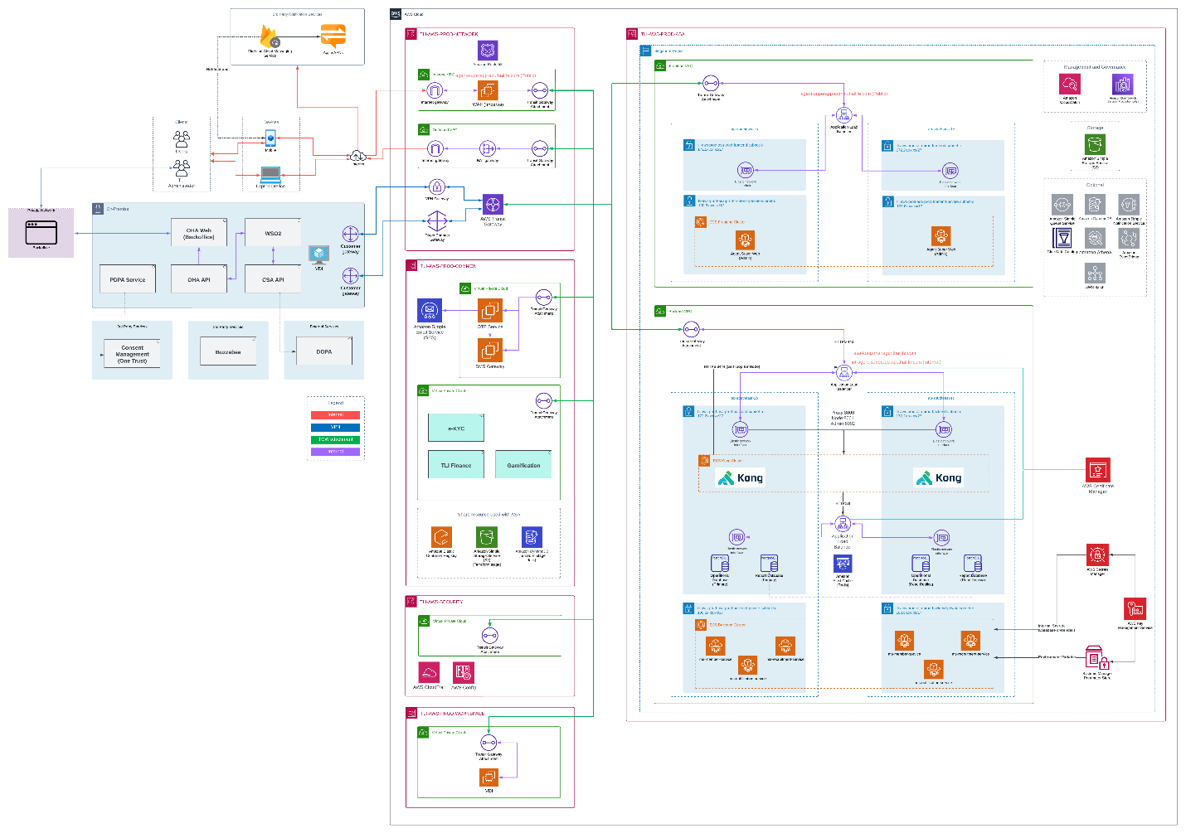
Figure 2 โครงสร้างของ ASA ที่พัฒนาในโครงการ

โครงสร้างของ Non-production (SIT, UAT) environment
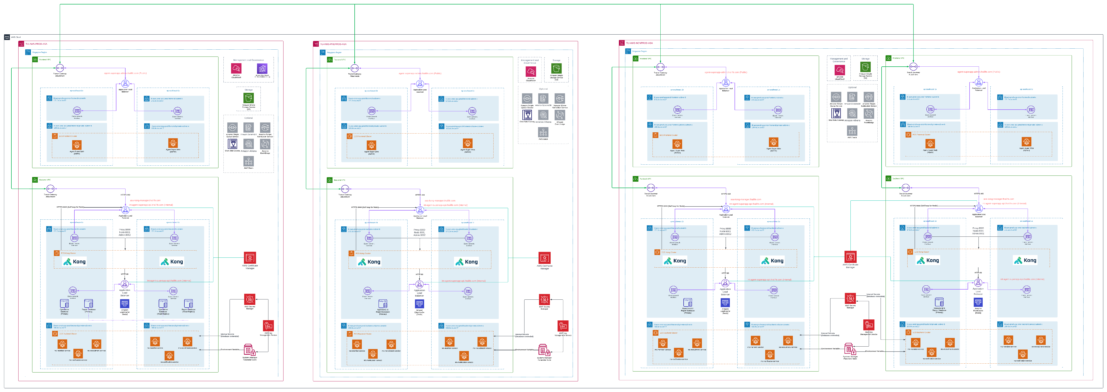
Figure 3 โครงสร้างของ ASA ที่เป็น Non-production

โครงสร้างของ Pre-production environment


Figure 4 โครงสร้างของ ASA ที่เป็น Pre-production

โครงสร้างของ Production environment

Figure 5 โครงสร้างของ ASA ที่เป็น Production

คุณลักษณะของโครงสร้างแต่ละส่วน

การออกแบบด้านการใช้ทรัพยากรที่มีอยู่แล้ว
การออกแบบด้านการใช้งานกับทรัพยากรที่มีอยู่แล้วนั้น ในโครงการนี้ได้มีการใช้งานตามหัวข้อต่อไปนี้
- Application 3rd party และ Application ดั้งเดิมของ TLI
- AWS Service ที่เป็นทรัพยากรส่วนกลางของ Network
- AWS Service ที่เป็นทรัพยากรส่วนกลางของ Common
- AWS Service ที่เป็นทรัพยากรส่วนกลางของ Security
- AWS Service ที่เป็นทรัพยากรส่วนกลางของ Workspace
โดยการออกแบบนี้ได้คำนึงถึงความสามารถในการใช้งานร่วมกันกับทรัพยากรเดิมที่มีอยู่ได้ทันที เพื่อทุ่นแรงในการพัฒนาและบริหารจัดการทรัพยากรใหม่ได้อย่างมีประสิทธิภาพ

การออกแบบด้าน Network
การออกแบบด้าน Network นั้นในโครงการนี้ได้กำหนดตามมาตรฐานของ TLI Network design ทั้งในมุมของการแบ่ง VPC ออกไปในรูปแบบ Frontend และ Backend รวมไปถึงในมุมของการแบ่ง Subnet ที่อยู่ภายใต้แต่ละ VPC ให้เป็น Trusted sub-network และที่เป็น Private ของแต่ละ sub-network ด้วย
การใช้งานนั้นในส่วนของ Trust sub-network นั้นจะขึ้นต้นด้วย 172.x.x.x ซึ่งจะเป็นพื้นที่ในการติดตั้ง Load balancer, API Gateway, Database, และอื่น ๆ ที่ต้องเปิดให้ระบบอื่นเข้าถึงได้โดยตรง
ซึ่งในส่วนของ Private sub-network นั้นจะขึ้นต้นด้วย 100.x.x.x ซึ่งจะเป็นพื้นที่ในการติดตั้ง Application หลังบ้านของระบบต่าง ๆ ที่จะไม่ได้เปิดให้ถึงได้โดยตรง จะต้องผ่าน Network ของ Trust sub-network ที่เป็น 172.x.x.x ของแต่ละ VPC นั้น ๆ เข้าไปก่อน

การออกแบบด้านการใช้งาน AWS Service
การออกแบบด้านการใช้งาน AWS Service นั้นจะออกแบบโดยเลือกใช้ AWS Native service ให้ได้มากที่สุดเพื่อให้ง่ายต่อการทำ Integration ระหว่างการเชื่อมต่อกับ Component ต่าง ๆ รวมไปถึงสามารถบริหารจัดการได้โดยตรงผ่านการทำ Infrastructure as a Code ไปพร้อมกัน แต่ในส่วนของ Application นั้นยังคำนึงถึงความสามารถในการโยกย้ายไปยัง Platform อื่นได้ง่ายในอนาคตเพื่อป้องกัน Vendor locked-in ให้ได้มากที่สุด

หลักการออกแบบด้านการดำเนินงานที่มีประสิทธิภาพ
โครงสร้างทั้งหมดถูกออกแบบให้สามารถบริหารจัดได้โดยผ่านหน้าเว็บ UI และการเขียนโค้ดผ่าน Terraform ที่สามารถประยุกต์นำไปใช้งานกับการทำ CI/CD ได้ด้วย Jenkins ซึ่งโครงสร้างสามารถปรับปรุงพัฒนาไปตามการเปลี่ยนแปลงของเทคโนโลยีในอนาคตได้เสมอไม่ได้ยืดติดกับ Platform AWS นี้เท่านั้น โดยระบบสามารถติดตามผลการทำงานและตรวจสอบความผิดพลาดได้ตลอดเวลาเพื่อทำการปรับปรุงให้ดียิ่งขึ้นผ่านการตรวจสอบด้วย AWS CloudWatch

หลักการออกแบบด้านความปลอดภัย
โครงสร้างถูกออกแบบด้านความปลอดภัยตามมุมมองดังต่อไปนี้

Network
โครงสร้างของ Network นั้นถูกออกแบบให้แยกออกจากกันในทุก Environment โดยที่ในแต่ละ Environment จะมีการแยกออกเป็น Frontend และ Backend รวมไปถึงจะมีการแยกในส่วนของ Private network สำหรับ Deploy application ในแต่ละกลุ่มของ Frontend และ Backend ด้วย เพื่อให้การเข้าถึง Application นั้นจะต้องเข้าจากวงที่กำหนดเอาไว้และผ่านตัว Load balance เท่านั้น ไม่อนุญาตให้เข้าถึง Application โดยตรงผ่าน IP Address

Identity
การกำหนดด้านสิทธิ์การใช้งานนั้นจะให้เป็น Least privilege ที่สุดและใช้วิธีการทำ Assume role จาก AWS Account หลักเข้ามายัง AWS Account ของ ASA ซึ่งควบคุมโดย TLI

Secrets
การจัดเก็บ Secrete หรือ Credential ต่าง ๆ บน AWS นั้นจะใช้ AWS Secrets Manager และทำการเข้ารหัสด้วย AWS KMS รวมไปถึงกำหนดสิทธิ์ IAM ในการเข้าถึงข้อมูลที่จัดเก็บเอาไว้

หลักการออกแบบด้านความน่าเชื่อถือของระบบ
โครงสร้างถูกออกแบบให้สามารถลดหรือขยายขนาดของเครื่องมือการทำงานได้ตามการใช้งาน สามารถปรับ Workload ได้ตลอดเวลาด้วยการกำหนด ECS Service definition เพื่อรองรับการใช้งานบางช่วงจากผู้ใช้งานที่มีความต้องการสูงในเวลานั้น มีการกู้คืนระบบแบบอัตโนมัติเมื่อระบบล้มเหลว

หลักการออกแบบด้านเสถียรภาพและประสิทธิภาพในการทำงาน
โครงสร้างนี้ถูกออกแบบให้ระบบโดยส่วนใหญ่อยู่ในรูปแบบของ PaaS ทั้งหมด โดยการบริหารจัดการอุปกรณ์ทั้งหมดทาง Cloud provider จะเป็นผู้จัดการ ซึ่งระบบสามารพัฒนาและทดสอบการใช้งานต่าง ๆ ที่เป็นรูปแบบและขนาดเท่า Production ได้ตลอด

หลักการออกแบบด้านค่าใช้จ่ายที่มีประสิทธิภาพ
ด้วยโครงสร้างที่สามารถลดและขยายขนาดได้ตลอดเวลา จึงสามารถที่จะประเมินและกำหนดค่าใช้จ่ายได้ล่วงหน้าโดยไม่จำเป็นต้องจ่ายก่อนล่วงหน้า การพัฒนาและทดสอบสามารถเลือกการใช้งานที่ต่ำที่ได้สุดก่อนหลังจากนั้นจึงขยายไปตามการใช้งาน หากเริ่มมีการใช้งานที่คงที่สามารถปรับเปลี่ยนเป็นการเหมาจ่ายเพื่อลดค่าใช้จ่ายลงไปได้มากถึง 30% โดยในโครงการนี้เลือกการควบคุมค่าใช้จ่ายแบบเปิดปิดตามเวลาบน SIT, UAT, และ Pre production ซึ่งอาจจะมีการซื้อแบบเหมาจ่ายบน Production อีกทีเมื่อสามารถคาดเดาจำนวนและขนาดการใช้งานจริงได้
โดยการออกแบบในแต่ละ Environment นั้นขนาดของเครื่องมือ และประเภทของเครื่องมีก็ได้มีการออกแบบที่แตกต่างกันเพื่อให้เกิดค่าใช้จ่ายที่มีประสิทธิภาพสูงสุด โดยมีความแตกต่างไปในแต่ละ Environment ตามต่อไปนี้
- Non-production environment
  - มีการออกแบบให้ใช้ Application เพียง 1 Task หรือ Node ต่อ Application เท่านั้น
  - คำนวณการใช้งานอยู่ที่ 12 ชั่วโมง
  - Database มีการกำหนดใช้งานของ Operation และ Report รวมกันเป็น 1 Instance และไม่เปิดใช้งาน Read replica
  - Redis มีการกำหนดใช้งาน Single instance
  - การเก็บ Log เลือกใช้ CloudWatch log ในการจัดเก็บ
- Pre-production environment
  - มีการออกแบบให้ใช้ Application เพียง 2 Task หรือ Node ต่อ Application เท่านั้น
  - คำนวณการใช้งานอยู่ที่ 8 ชั่วโมง โดยเปิดใช้งานในช่วงที่จะมีการ Release เป็นเวลา 1 เดือนต่อ 1 Release เท่านั้น
  - Database มีการกำหนดใช้งานของ Operation และ Report รวมกันเป็น 1 Instance และไม่เปิดใช้งาน Read replica
  - Redis มีการกำหนดใช้งาน Single instance
  - การเก็บ Log เลือกใช้ CloudWatch log ในการจัดเก็บ
- Production environment
  - มีการออกแบบให้ใช้ Application เพียง 2 Task หรือ Node ต่อ Application
  - Database มีการกำหนดใช้งานของ Operation และ Report แยกกันเป็นคนละ Instance และเปิดใช้งาน Read replica
  - Redis มีการกำหนดใช้งานแบบ Cluster
  - การเก็บ Log เลือกใช้ OpenSearch ในการจัดเก็บ

บริการของ AWS ที่ใช้กับโครงสร้าง
การทำงานที่จะเกิดขึ้นบนโครงสร้างและรายชื่อบริการที่ใช้เป็นไปตามตารางด้านล่างนี้
Table 2 บริการของ AWS ที่ใช้กับโครงสร้าง
ชื่อบริการ | คำอธิบาย
AWS Identity and Access Management (IAM) | บริการที่ช่วยจัดการการเข้าถึงทรัพยากร AWS โดยการกำหนดสิทธิ์และนโยบายความปลอดภัย
Amazon CloudWatch | บริการสำหรับตรวจสอบและบันทึกข้อมูลเหตุการณ์ในระบบ AWS รวมถึงสร้างการแจ้งเตือนตามการใช้ทรัพยากรที่กำหนด
AWS Secret Manager | บริการที่ช่วยจัดการและปกป้องข้อมูลลับ เช่น รหัสผ่าน และคีย์ API อย่างปลอดภัย
Amazon Virtual Private Cloud (VPC) | บริการที่ช่วยสร้างเครือข่ายเสมือนในระบบ Cloud ซึ่งสามารถกำหนดค่าตามความต้องการขององค์กรได้
Elastic Load Balancing | บริการที่ช่วยกระจายโหลดการทำงานไปยังเซิร์ฟเวอร์หลายตัวเพื่อเพิ่มประสิทธิภาพและ
Key Management Services (KMS) | บริการจัดการคีย์เข้ารหัสเพื่อรักษาความปลอดภัยของข้อมูลใน AWS
Amazon Aurora | ฐานข้อมูล SQL ที่มีประสิทธิภาพสูงและรองรับการใช้งานร่วมกับ MySQL และ PostgreSQL
Amazon ElastiCache (Redis OSS) | บริการจัดเก็บข้อมูลในหน่วยความจำที่ช่วยเพิ่มความเร็วของแอปพลิเคชัน โดยใช้เทคโนโลยี Redis
Amazon Simple Storage Service (S3) | บริการจัดเก็บข้อมูลแบบ Object ที่มีความทนทานสูงและสามารถขยายขนาดได้
Amazon Elastic Container Service (ECS) | บริการจัดการคอนเทนเนอร์ที่ทำงานบน AWS ช่วยจัดสรรทรัพยากรและปรับขนาดคอนเทนเนอร์
Amazon DynamoDB | ฐานข้อมูล NoSQL ที่มีความสามารถในการประมวลผลสูง รองรับการขยายตัวและปริมาณข้อมูลขนาดใหญ่ได้อย่างต่อเนื่อง
AWS Certificate Manager (ACM) | บริการที่ช่วยจัดการและออกใบรับรอง SSL/TLS เพื่อเพิ่มความปลอดภัยให้กับเว็บไซต์และแอปพลิเคชัน
AWS Lambda | บริการที่ช่วยให้สามารถสั่งงานได้โดยไม่ต้องจัดการเซิร์ฟเวอร์ โดยทำงานตามเหตุการณ์หรือการเรียกใช้ที่กำหนดไว้ล่วงหน้า

การกำหนดด้าน AWS Accounts
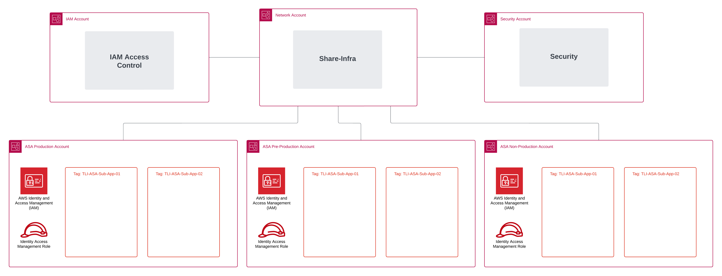
Figure 6 การกำหนดการใช้งานของ AWS Accounts
การกำหนดด้าน AWS Account ในโครงการนี้นั้นจะเป็นการใช้งานตามมาตรฐานการออกแบบของ TLI ซึ่งจะมี Account ส่วนกลางอยู่แล้วคือ
- IAM account ที่ใช้ในการกำหนด Identity และ Policy ในการใช้งาน โดยในโครงการนี้จะใช้วิธีการ Assume role เข้าไปยัง Account อื่น ๆ ไม่ได้มีการสร้าง User แยกในแต่ละ Account ย่อย หรือทำเป็น SSO ผ่าน AWS Identity Center
- Network account ที่เป็นตัวโครงข่ายกลางและเป็นส่วนของ Share infrastructure ให้กับ Account อื่น ๆ
- Security account ที่เป็นตัวกลางในการจัดเก็บและกำหนดด้านความปลอดภัยต่าง ๆ
โดย Account ที่จะใช้เป็นบัญชีในการสร้าง Application ของ ASA นั้นมีการแบ่งตาม Environment ตามต่อไปนี้
- Non-production account เป็นบัญชีเพื่อใช้ในการพัฒนา ASA Application ของ Environment SIT และ UAT
- Pre-production account เป็นบัญชีเพื่อใช้ในการพัฒนา ASA Application ของ Environment Pre-production
- Production account เป็นบัญชีเพื่อใช้ในการพัฒนา ASA Application ของ Environment Production

ภาพรวมการทำงานของ Terraform
Terraform เป็นเครื่องมือสำหรับ Infrastructure as Code (IaC) ที่ช่วยในการจัดการและปรับเปลี่ยนโครงสร้างพื้นฐานของระบบโดยกำหนดผ่าน Code ได้อย่างมีประสิทธิภาพ สามารถใช้งานได้ทั้งกับผู้ให้บริการ Cloud เช่น AWS, Azure หรือ GCP และระบบในองค์กร (On-premises)

ขั้นตอนการทำงานของ Terraform
ขั้นตอนการทำงานของ Terraform สามารถแบ่งออกได้เป็น 4 ขั้นตอนหลัก ดังนี้

การกำหนดโครงสร้างพื้นฐาน (Write Infrastructure as Code)
ผู้ใช้งานกำหนดรูปแบบโครงสร้างพื้นฐาน เช่น เครื่องเซิร์ฟเวอร์ (EC2 Instances), การกำหนดเครือข่าย (VPC, Subnets), หรือฐานข้อมูล (RDS Instances) โดยใช้ภาษากำหนดค่าที่ Terraform เรียกว่า HashiCorp Configuration Language (HCL) โดย Terraform มีไฟล์สำหรับกำหนดโครงสร้างพื้นฐานซึ่งใช้นามสกุล .tf ประกอบไปด้วย
- Providers คือการอ้างอิง Providers เพื่อเชื่อมต่อกับผู้ให้บริการต่างๆ เช่น AWS, GCP, Azure เป็นต้น
- Resources คือไฟล์สำหรับกำหนดทรัพยากรที่ต้องการสร้าง เช่น EC2, VPC, S3 เป็นต้น
- Modules การกำหนดและจัดการทรัพยาการที่มีโครงสร้างพื้นฐานที่ซับซ้อนและมีการเรียกใช้งานซ้ำหลายครั้ง

การสร้างแผนการดำเนินงาน (Create an Execution Plan)
หลังจากกำหนดโครงสร้างพื้นฐานด้วยภาษา HCL ผู้ใช้งานสามารถใช้คำสั่ง terraform plan เพื่อให้ Terraform ทำการวิเคราะห์และแสดงรายการการเปลี่ยนแปลงที่ระบบจะดำเนินการ โดย Terraform จะตรวจสอบโครงสร้างพื้นฐานปัจจุบัน (Current state) เทียบกับ Source code ที่เขียนไว้ และแสดงผลการเปลี่ยนแปลง เช่น การสร้างทรัพยากรใหม่ การแก้ไขทรัพยากรที่มีอยู่ หรือการลบทรัพยากร

การดำเนินการตามแผน (Apply Changes)
หลังจากตรวจสอบแผนการดำเนินงาน (plan) และยืนยันว่าถูกต้อง ผู้ใช้งานสามารถใช้คำสั่ง terraform apply เพื่อให้ Terraform ทำการสร้างหรือปรับเปลี่ยนโครงสร้างพื้นฐานตามที่ได้กำหนดไว้ โดยในขั้นตอนนี้ Terraform จะติดต่อกับระบบหรือผู้ให้บริการที่ระบุใน Providers และดำเนินการสร้างหรือปรับปรุงทรัพยากรตามแผนที่ได้กำหนดไว้การเก็บสถานะ (State)

การจัดการสถานะของโครงสร้างพื้นฐาน (Manage Infrastructure State)
Terraform จะทำการจัดเก็บสถานะของโครงสร้างพื้นฐานปัจจุบันในไฟล์ terraform.tfstate ไฟล์นี้จะเก็บข้อมูลของทรัพยากรที่สร้างขึ้นโดย Terraform รวมถึงเป็นข้อมูลที่ใช้ในการเปรียบเทียบกับ Source code ที่ถูกกำหนดไว้ในอนาคต หากมีการเปลี่ยนแปลง
นอกจากนี้สำหรับการทำงานเป็นทีมขนาดใหญ่ หรือการทำงานแบบกระจายสถานะการทำงาน (Distributed State) Terraform สนับสนุนการจัดเก็บสถานะในที่จัดเก็บภายนอก เช่น Amazon S3, Amazon DynamoDB เพื่อช่วยลดความซับซ้อนและป้องกันปัญหาการซ้อนทับกันของข้อมูลระหว่างการทำงานจากหลายผู้ใช้งาน (State Locking)

Folder Structure สำหรับ Terraform ในโครงการ TLI ASA
การวางโครงสร้าง Folder สำหรับจัดเก็บ Source code ของ Terraform แบ่งออกเป็น 2 ส่วนหลัก ดังนี้
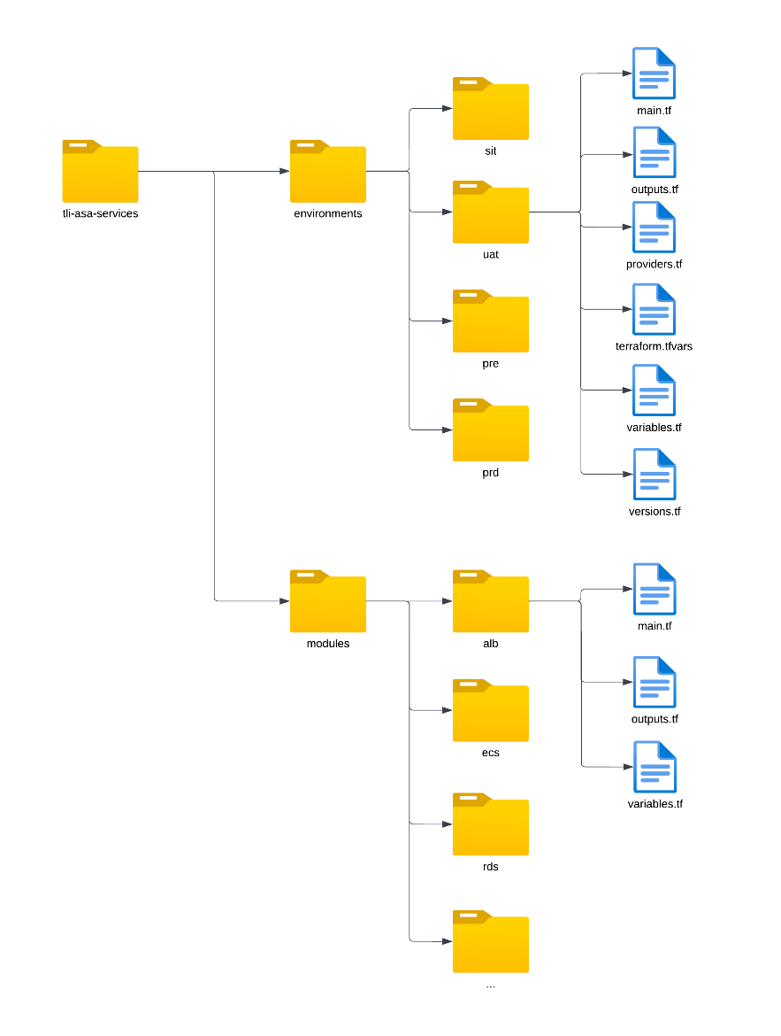
Figure 7 Folder Structure สำหรับ Terraform
- environments folder จัดเก็บชุด Source code สำหรับจัดการทรัพยากรในแต่ละสภาพแวดล้อมได้แก่ SIT, UAT, Pre-production, Production และภายในประกอบไปด้วยไฟล์ .tf ที่จำเป็นสำหรับการกำหนดโครงสร้างพื้นฐาน ดังนี้
  - main.tf เป็นไฟล์หลักที่ใช้ในการกำหนดโครงสร้างพื้นฐานที่ต้องการสร้างหรือจัดการ โดยเป็นการเรียกใช้ Module จาก modules folder เช่น module สำหรับสร้าง Amazon RDS ซึ่งจะมีการอ้างอิงตัวแปรจากไฟล์ variables.tf เพื่อนำค่าที่ประกาศไว้ในไฟล์ terraform.tfvars มาใช้งาน
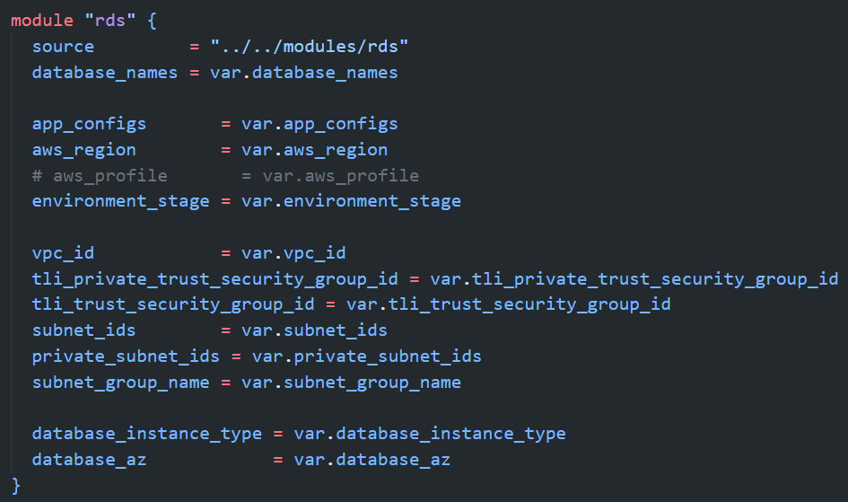
Figure 8 ตัวอย่างการเรียกใช้ Module ใน main.tf
  - outputs.tf เป็นไฟล์ที่ใช้สำหรับกำหนดผลลัพธ์ (Outputs) ของ Terraform หลังจากที่โครงสร้างพื้นฐานถูกสร้างหรือปรับปรุงเสร็จสิ้น ข้อมูลที่อยู่ใน outputs.tf สามารถนำไปใช้ในขั้นตอนต่อไปหรือส่งต่อไปที่ทรัพยากรส่วนอื่นได้ กรณีไม่มีการส่ง Outputs ใดๆ สามารถละเว้นการกำหนดข้อมูลในไฟล์ดังกล่าวได้
  - providers.tf เป็นไฟล์ที่ใช้ในการกำหนดผู้ให้บริการ (Providers) ที่ Terraform จะเชื่อมต่อเพื่อสร้างหรือจัดการทรัพยากร เช่น AWS, Azure หรือ GCP เป็นต้น
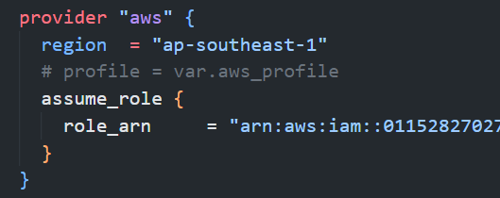
Figure 9 ตัวอย่างการกำหนด Provider ใน providers.tf
  - terraform.tfvars เป็นไฟล์ที่ใช้ในการกำหนดค่าตัวแปร (Variables) ซึ่งจะถูกนำไปอ้างอิงต่อ มักใช้สำหรับระบุค่าเริ่มต้นของตัวแปรที่ต้องการปรับแต่ง จำพวกข้อมูลการตั้งค่าโครงสร้างพื้นฐานเฉพาะที่อาจเปลี่ยนแปลงได้ เช่น ขนาดของ Instance ประเภทของ Storage หรือชื่อทรัพยากร ซึ่งช่วยให้การกำหนดค่าเป็นไปอย่างยืดหยุ่นและสามารถปรับเปลี่ยนได้ตามความต้องการของสภาพแวดล้อม โดยต้องมีการระบุ variable name ให้สอดคล้องกับที่ประกาศไว้ในไฟล์ variables.tf
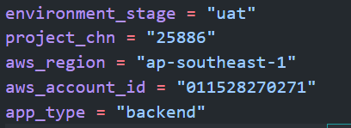
Figure 10 ตัวอย่างการกำหนดค่าตัวแปรใน terraform.tfvars
  - variables.tf เป็นไฟล์ที่ใช้ในการกำหนดตัวแปร (Variables) ซึ่งจะถูกนำไปอ้างอิงต่อ โดยไฟล์นี้อธิบายถึงตัวแปรที่ผู้ใช้งานสามารถส่งค่าเข้ามาได้ เช่น ขนาดของเครื่องเซิร์ฟเวอร์, ชื่อเครือข่าย, หรือภูมิภาค (Region) ที่ต้องการสร้างทรัพยากร การกำหนดตัวแปรทำให้โค้ด Terraform มีความยืดหยุ่นมากขึ้นและสามารถปรับเปลี่ยนค่าได้ง่ายโดยไม่ต้องแก้ไขไฟล์หลักโดยตรง
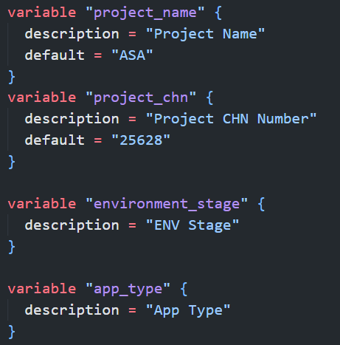
Figure 11 ตัวอย่างการกำหนดตัวแปรใน variables.tf
  - versions.tf เป็นไฟล์ที่ใช้ในการกำหนดข้อกำหนดของเวอร์ชันที่ Terraform หรือ Providers จะใช้ในโครงการ โดยเป็นการระบุเวอร์ชันที่รองรับของ Terraform Core และเวอร์ชันของ Providers ที่ควรใช้ เพื่อให้แน่ใจว่าโค้ดจะทำงานได้อย่างถูกต้องตามเวอร์ชันที่กำหนด การกำหนดเวอร์ชันช่วยป้องกันปัญหาที่อาจเกิดขึ้นจากการเปลี่ยนแปลงในเวอร์ชันใหม่ ของ Terraform หรือ Providers
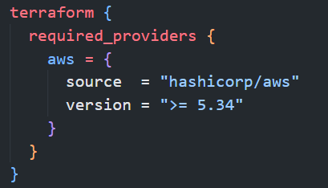
Figure 12 ตัวอย่างการกำหนดเวอร์ชันใน versions.tf
- modules folder จัดเก็บชุด Source code สำหรับกำหนดทรัพยากรที่ต้องการให้ Terraform สร้าง ให้อยู่ในรูปแบบของ module เพื่อง่ายต่อการนำกลับมาใช้ซ้ำ เช่น module สำหรับการสร้าง Application Load Balancer, Elastic Container Services (ECS) โดยในแต่ละ module ประกอบไปด้วยไฟล์ .tf ที่จำเป็นสำหรับการกำหนดโครงสร้างพื้นฐาน ดังนี้
  - main.tf เป็นไฟล์หลักที่ใช้ในการกำหนดโครงสร้างพื้นฐานที่ต้องการสร้าง ซึ่งจะมีการเรียกใช้งานคำสั่งเพื่อสร้างหรือจัดการทรัพยากร (Resource) ของแต่ละ Providers กำหนดไว้ เช่น AWS จะมีคำสั่งสำหรับการสร้าง Application Load Balancer หรือ Amazon RDS เป็นต้น
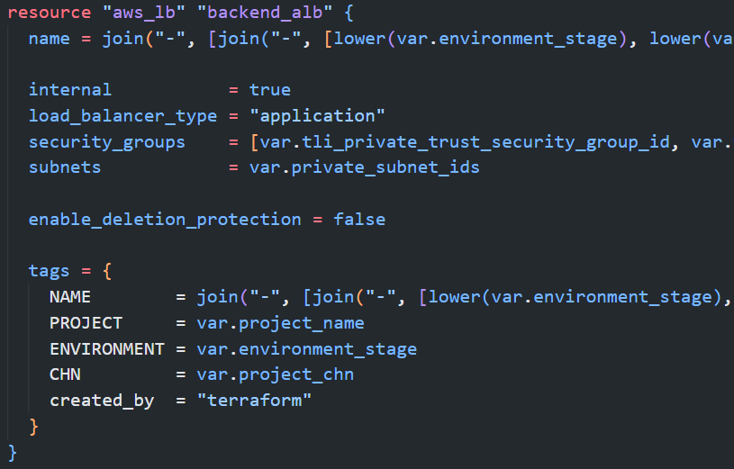
Figure 13 ตัวอย่างการกำหนดโครงสร้างพื้นฐานใน main.tf ภายใต้ modules folder
  - outputs.tf เป็นไฟล์ที่ใช้สำหรับกำหนดผลลัพธ์ (Outputs) ของ Terraform หลังจากที่โครงสร้างพื้นฐานถูกสร้างหรือปรับปรุงเสร็จสิ้น ข้อมูลที่อยู่ใน outputs.tf นี้สามารถนำไปใช้ในขั้นตอนต่อไปหรือส่งต่อไปที่ทรัพยากรส่วนอื่นได้ เช่น การส่งค่า ARN ของ Target Group เพื่อให้ ECS สามารถนำไปใช้สร้าง Services ต่อไป
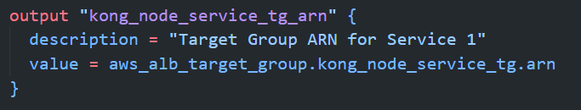
Figure 14 ตัวอย่างการกำหนดผลลัพธ์ใน outputs.tf ภายใต้ modules folder
  - variables.tf เป็นไฟล์ที่ใช้ในการกำหนดตัวแปร (Variables) ซึ่งจะถูกนำไปอ้างอิงต่อ โดยไฟล์นี้อธิบายถึงตัวแปรที่ผู้ใช้งานสามารถส่งค่าเข้ามาได้ เช่น ขนาดของเครื่องเซิร์ฟเวอร์, ชื่อเครือข่าย, หรือภูมิภาค (Region) ที่ต้องการสร้างทรัพยากร การกำหนดตัวแปรทำให้โค้ด Terraform มีความยืดหยุ่นมากขึ้นและสามารถปรับเปลี่ยนค่าได้ง่ายโดยไม่ต้องแก้ไขไฟล์หลักโดยตรง

ลำดับการเรียกไฟล์สำหรับ Terraform
Terraform ทำงานตามขั้นตอนที่กำหนดไว้ โดยใช้ข้อมูลจากไฟล์ต่างๆ ในโครงสร้างที่มี โดยการดำเนินการของ Terraform ในแต่ละไฟล์จะเป็นดังนี้
Figure 15 ลำดับการเรียกไฟล์สำหรับ Terraform

versions.tf
Terraform ทำการตรวจสอบไฟล์ versions.tf ก่อน เพื่อยืนยันว่าเวอร์ชันของ Terraform และ Providers ตรงตามข้อกำหนดที่ระบุไว้ในไฟล์นี้ หากเวอร์ชันไม่สอดคล้องกับที่กำหนด Terraform จะหยุดการทำงานและข้อผิดพลาด

providers.tf
หลังจากตรวจสอบเวอร์ชัน Terraform จะทำการเชื่อมต่อและตั้งค่า Providers ที่ระบุไว้ในไฟล์ providers.tf เช่น AWS, GCP, Azure ซึ่ง Providers เหล่านี้จะเป็นตัวเชื่อมต่อกับผู้ให้บริการที่ต้องการสร้างหรือปรับปรุงทรัพยากร

variables.tf
Terraform ตรวจสอบไฟล์ variables.tf เพื่อดึงข้อมูลตัวแปร (Variables) ที่ถูกประกาศไว้ โดยตัวแปรเหล่านี้เป็นจุดที่กำหนดว่า Terraform จะรับค่าจากที่ใด เช่น ค่าจากไฟล์ terraform.tfvars

terraform.tfvars
หลัง Terraform เรียกตัวแปรที่กำหนดไว้ในไฟล์ variables.tf ถัดไปจะเป็นการเรียกค่าเริ่มต้นของตัวแปรจากไฟล์ terraform.tfvars โดยค่าต่างๆ ในไฟล์นี้จะถูกนำไปใช้ในไฟล์ main.tf เพื่อกำหนดค่าของทรัพยากรต่างๆ

main.tf
หลังดำเนินการตั้งค่า Providers และตัวแปรเสร็จสิ้น Terraform จะดำเนินการสร้างทรัพยากรที่ระบุไว้ในไฟล์ main.tf ซึ่งเป็นส่วนหลักในการสร้างโครงสร้างพื้นฐาน เช่น การสร้าง Amazon RDS, Application Load Balancer เป็นต้น

outputs.tf
หลังจากทรัพยากรทั้งหมดถูกสร้างหรือปรับเปลี่ยนแล้ว Terraform จะตรวจสอบไฟล์ outputs.tf กรณีมีการกำหนดค่า Output ไว้ จะแสดงค่าหรือผลลัพธ์ที่ต้องการให้ผู้ใช้งานเห็น

ภาพรวมการทำงานของ CI/CD บน Jenkins
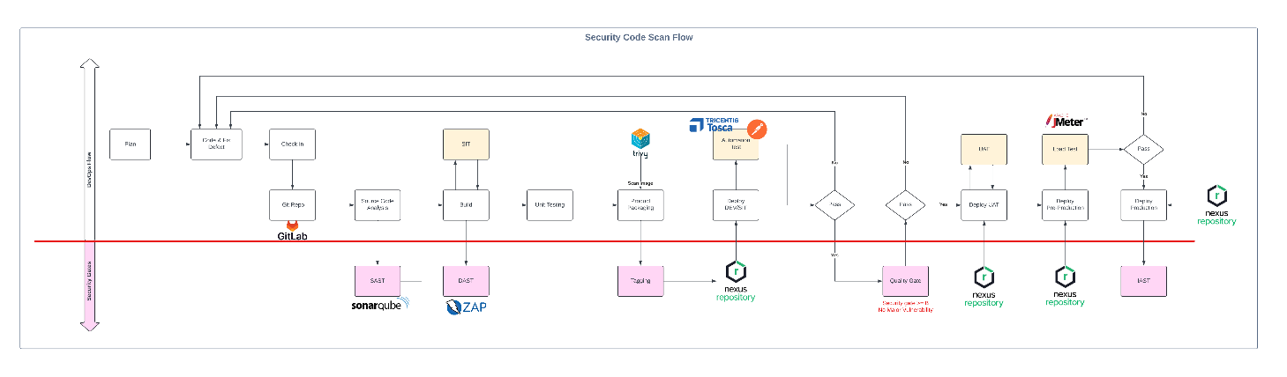
Figure 16 ภาพรวมการทำงานของ CI/CD ของ TLI
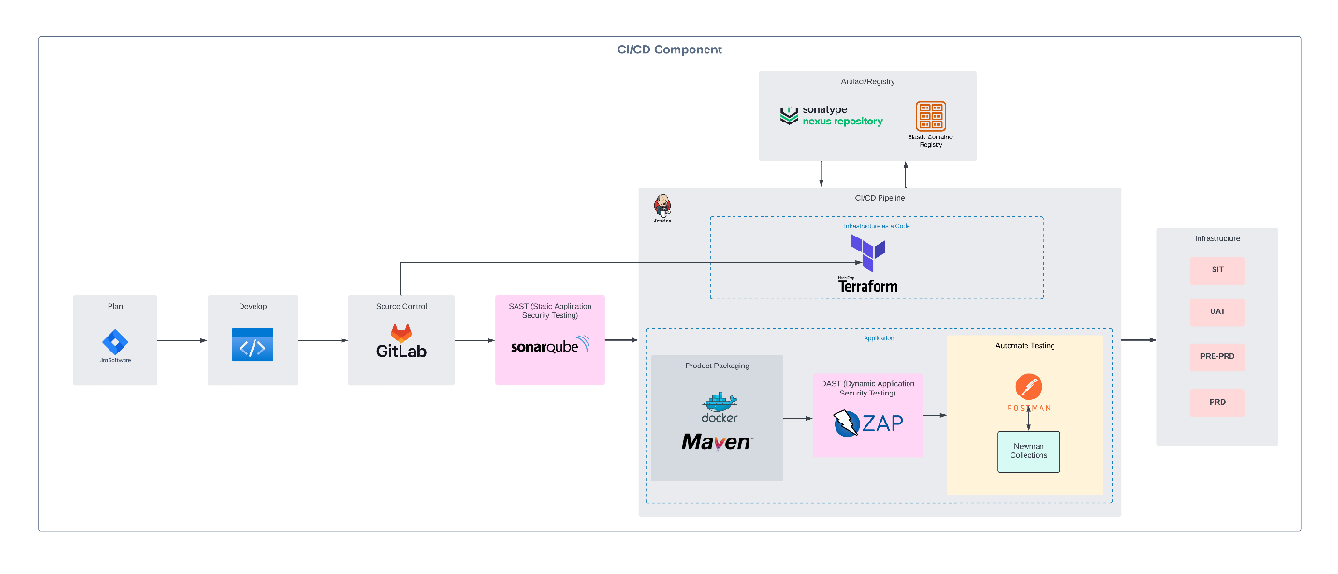
Figure 17 ภาพรวมการทำงานของ CI/CD ของ ASA

การออกแบบพัฒนาในส่วนของ CI/CD ในโครงการนี้ได้พัฒนาตามมาตรฐานการออกแบบของ TLI เอาไว้โดยมีเพิ่มเติมในส่วนของ Terraform ที่ทำเป็น Infrastructure as a Code และพัฒนาเป็น Pipeline บน Jenkins เพื่อให้สามารถพัฒนา บริหารจัดการ และตรวจสอบการปรับปรุงของระบบได้เสมอ รวมไปถึงการทำงานร่วมกันกับทีมพัฒนา Infrastructure ที่มีขนาดใหญ่ให้มีประสิทธิภาพ
โดยการทำงานของ CI/CD ตามมาตรฐานของ TLI นั้นจะมีส่วนประกอบหลักอยู่สามอย่างคือ
- Private GitLab
เป็น Git repository ของ TLI ที่อยู่ใน Private zone ที่ไม่อนุญาตให้เชื่อมต่อ Internet ได้โดยตรง จะต้องมีการเข้าผ่าน Network ที่กำหนดไว้เท่านั้น
- Jenkins (On-premises)
เป็น CI/CD platform ที่สร้างอยู่ที่ On-premises ซึ่งใช้เป็นส่วนกลางของ TLI และเป็นส่วนในการทำ Code quality check และ Compliance check เช่น SonarQube
- Jenkins (On cloud)
เป็น CI/CD platform ที่สร้างอยู่ที่ On cloud ซึ่งใช้เป็นส่วนในการ Deploy Application และ Terraform บน AWS โดยในส่วนนี้จะมีการย้ายให้ไปใช้ที่ On-premises ที่เดียวในอนาคตเพื่อให้เป็นอันเดียวของทั้งองค์กรและสามารถพัฒนา CI/CD Pipeline ได้แบบเป็นเส้นเดียวกัน

Terraform deployment
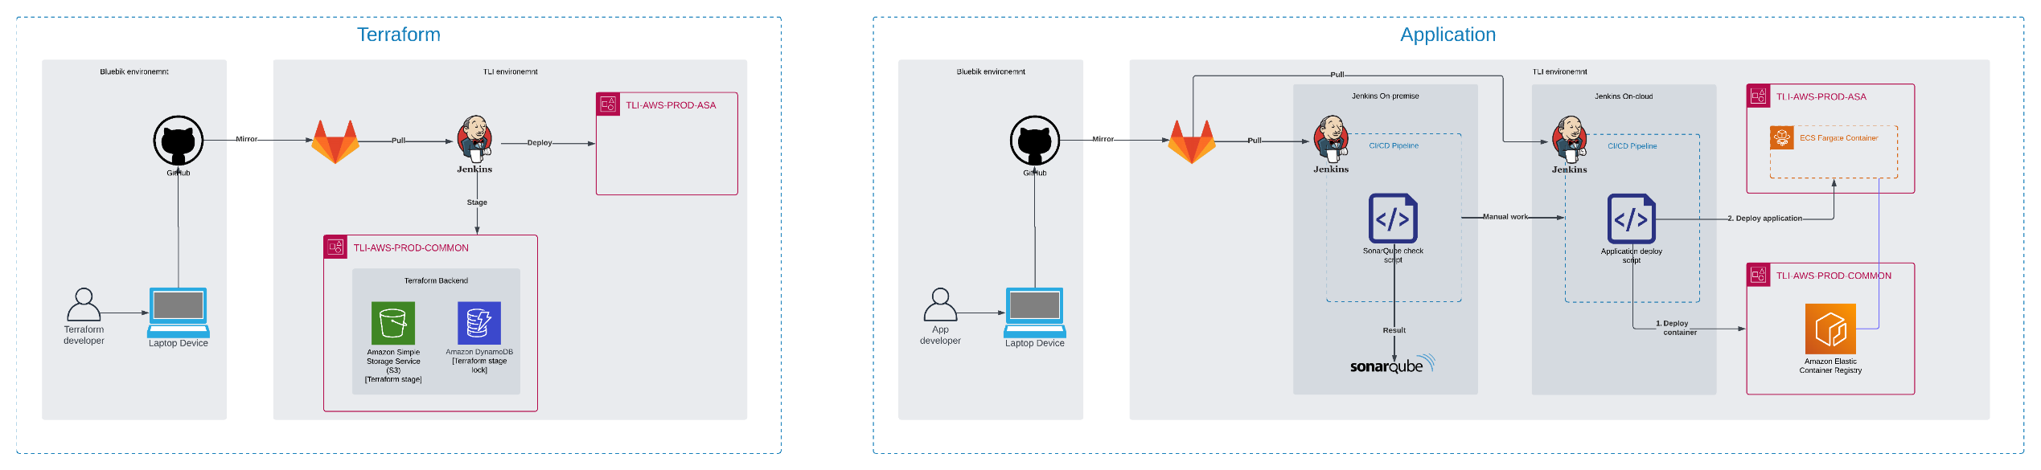
Figure 18 การทำงานของ Terraform ผ่าน CI/CD
การพัฒนาและทำงานของ Terraform ในโครงการนี้ได้มีการแบ่งเป็นสองส่วนคือ ส่วนของการพัฒนา และส่วนของการนำ Terraform ไป Deploy ยัง AWS Account ต่าง ๆ ซึ่งในส่วนของการพัฒนานั้นหากเป็นการพัฒนาโดยทีมของ TLI เอง สามารถที่จะข้ามขั้นตอนและทำการ Push git ไปยัง GitLab ของ TLI ได้เลยไม่จำเป็นต้องส่งเข้า GitHub ที่ใดก่อน
ขั้นตอนการทำงานของ Terraform นั้นเป็นไปตามขั้นตอนดังต่อไปนี้
- ทำการ Pull Terraform stack จาก Git repository มาทำงานบน Local device หรือ Compute engine ที่ถนัด
- เมื่อทำการพัฒนาเสร็จก็จะต้องทำการ Push Terraform stack กลับไปยัง Git repository
- หลังจากนั้นเข้าไปที่ Jenkins (On cloud) เพื่อทำการสั่งให้ Terraform CI/CD pipeline ทำงาน (การทำงานของ Script pipeline นั้นมีการอธิบายในเอกสาร Specification)
- ตัว Terraform นั้นจะมีการทำงานร่วมกับ Terraform backend เพื่อดึงข้อมูล Stage บน AWS S3 เดิมที่เคย Provision เอาไว้และตรวจสอบการเปลี่ยนแปลงก่อนทำการเปลี่ยนแปลงว่าจะเกิดปัญหาใดหรือไม่
- เพื่อเป็นการป้องกันการทำงานซ้ำซ้อนในเวลาพร้อมกันตัว Terraform backend จะตรวจสอบ Lock stage ก่อนว่ามีการสั่งการทำงานเอาไว้อยู่หรือไม่ถ้าหากไม่มี ระบบจะยอมให้ดำเนินการต่อ
- หลังจากนั้นตัว Terraform จะถูก Apply ไปยัง AWS Account ที่กำหนดไว้บน Terraform stack และ Environment ตามที่กำหนดไว้บน Jenkins CI/CD pipeline

Application deployment

Figure 19 การทำงานของ Application ผ่าน CI/CD
การพัฒนาและทำงานของ Application ในโครงการนี้ได้มีการแบ่งเป็นสองส่วนคือ ส่วนของการพัฒนา และส่วนของการนำ Application ไป Deploy ยัง AWS Account ต่าง ๆ ซึ่งในส่วนของการพัฒนานั้นหากเป็นการพัฒนาโดยทีมของ TLI เอง สามารถที่จะข้ามขั้นตอนและทำการ Push git ไปยัง GitLab ของ TLI ได้เลยไม่จำเป็นต้องส่งเข้า GitHub ที่ใดก่อน
ขั้นตอนการทำงานของ Terraform นั้นเป็นไปตามขั้นตอนดังต่อไปนี้
- ทำการ Pull Application code จาก Git repository มาทำงานบน Local device หรือ Compute engine ที่ถนัด
- เมื่อทำการพัฒนาเสร็จก็จะต้องทำการ Push Application code กลับไปยัง Git repository
- หลังจากนั้นเข้าไปที่ Jenkins (On-premises) เพื่อทำการสั่งให้ CI/CD pipeline ทำงานในส่วนของ Application quality check ด้วย SonarQube โดยเมื่อทำงานเสร็จจะมี URL link ของ SonarQube ปรากฏขึ้นเพื่อตรวจสอบผลลัพธ์ ซึ่งทาง TLI จะต้องเป็นผู้ดำเนินการตรวจสอบและแจ้งกลับไปยัง Bluebik (การทำงานของ Script pipeline นั้นมีการอธิบายในเอกสาร Specification)
- เมื่อตรวจสอบแล้วผ่านให้เข้าไปที่ Jenkins (On cloud) เพื่อทำการสั่งให้ CI/CD pipeline ทำงานในส่วนของ Application deployment ไปยัง Application ต่าง ๆ บน AWS Account ที่กำหนดไว้ตาม Environment (ขั้นตอนนี้ต้องดำเนินการกด Build เอง ไม่ได้มีการผูก Flow ต่อจาก Pipeline ข้างต้น)
- เมื่อทำการสั่งแล้ว Application จะทำการสร้าง Docker image ไปยัง AWS ECR ที่ AWS Account Common และสั่ง Deploy Application ไปยัง AWS Account ของ Application นั้น ๆ โดยการดึง Image จาก AWS ECR ไป Deploy ตามที่กำหนดเอาไว้

ภาพรวมการทำงานของ Kong
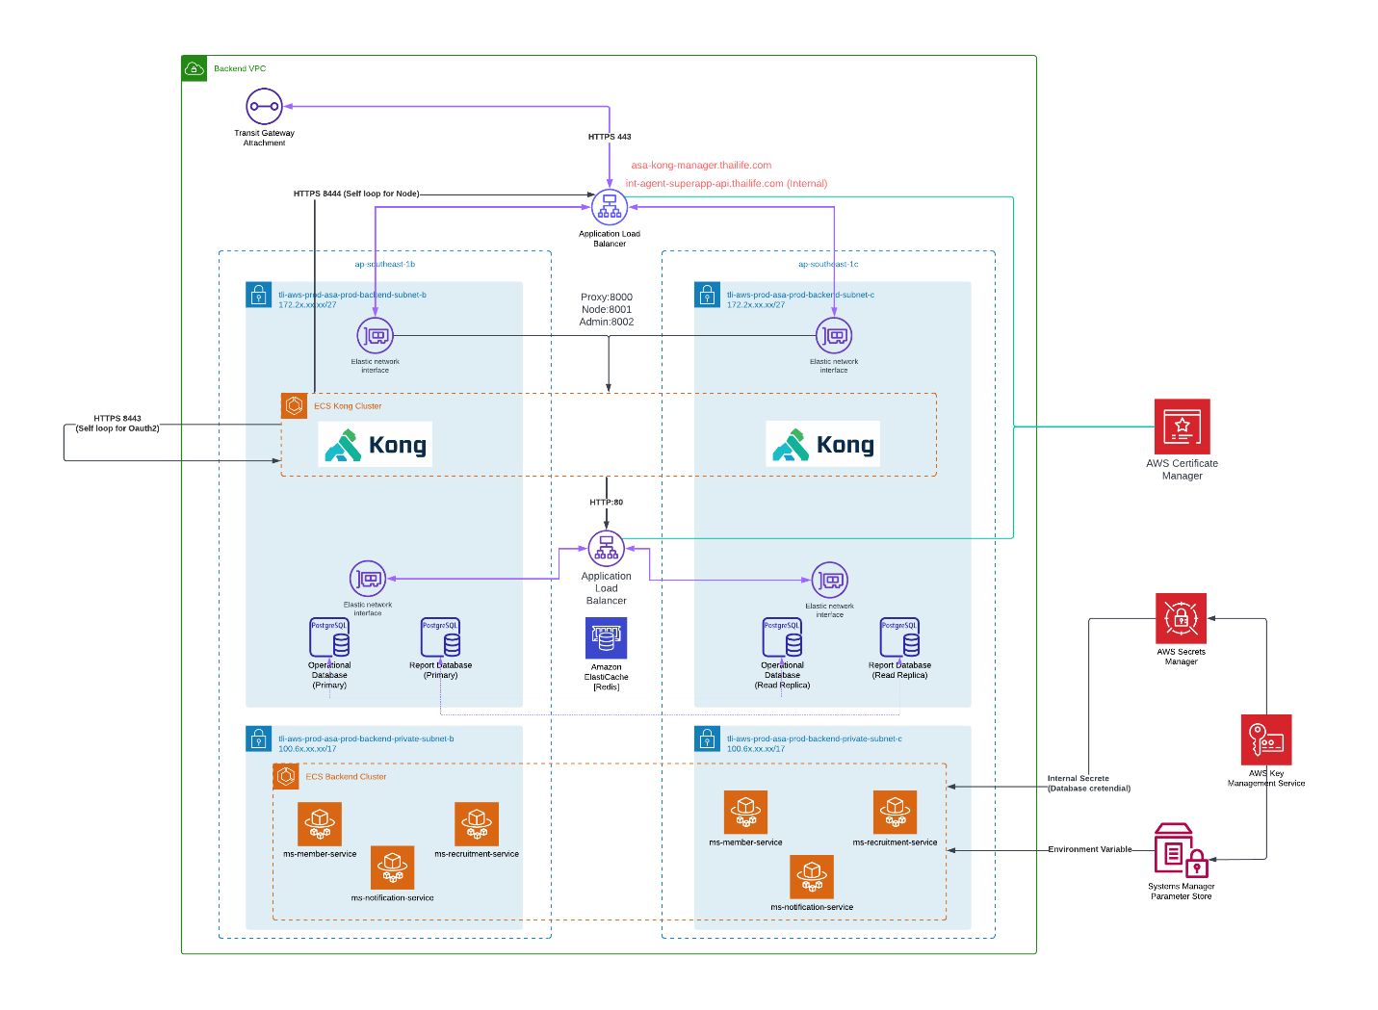
Figure 20 การทำงานของ Kong API Gateway
การพัฒนา Kong API Gateway นั้นได้ทำการพัฒนาด้วย Version 3.4 LTS ตามความประสงค์ของ TLI ซึ่งทำงานอยู่ภายใน AWS ECS cluster โดยที่มี AWS Application Load Balancer (ALB) อยู่ด้านหน้าของ Kong API Gateway

การทำงาน
โดยการเข้าถึงของ Kong นั้นจะผ่านการเข้าถึงด้วย AWS ALB เท่านั้น ซึ่งจะทำหน้าที่ส่งต่อไปยัง Target group ของ Kong task ในแต่ละส่วนงาน ซึ่งตัว Kong นั้นจะแยก Service gateway และ Route ตาม Application service path ที่กำหนดไว้ที่ Application แต่ละตัว โดยปลายทางนั้นจะส่งต่อไปยัง AWS ALB ที่เป็นของ Backend service ที่ HTTP: 80 ซึ่งกำหนด Rule เอาไว้ให้แยกส่งต่อไปยัง Application ต่างด้วย HTTP Header เช่นหากเป็น MS-Members จะมี HTTP Header เป็น appname = msmembers ติดมาด้วย โดย HTTP Header นั้นจะถูกใส่เพิ่มเข้าไปโดยใช้ Kong request transformer plugin

นอกจากตัว Application แล้วตัว Kong นั้นก็จะมีการส่ง Request วนกลับเข้าหาตัวเองอยู่สองทาง
- ผ่าน HTTPS 8444 ซึ่งจะเป็นการส่งขอข้อมูล Kong node ไปหาตัวเองโดยใช้ Domain name ของตัวเอง จึงทำให้ต้องสร้าง Listener rule เพิ่มบน AWS ALB เพื่อรองรับ Request นี้ โดย Request จะถูกส่งวนกลับขึ้นไปยัง AWS ALB และส่งต่อไปที่ Kong node ที่เป็น 8001
- ผ่าน HTTPS 8443 ซึ่งจะเป็นการส่งและแลกเปลี่ยนข้อมูล Oauth2 ไปหาตัวเองโดยใช้ Localhost ของตัวเอง จึงทำให้ต้องสร้าง Kong service และ Kong route เพิ่มบน Kong API Gateway เพื่อรองรับ Request นี้ โดย Request เข้ากลับหาตัวเองโดยตรงไปยัง Kong SSL proxy ที่เป็น HTTPS 8443
เมื่อมีการ Request ผ่าน Kong เข้ามาและส่งต่อไปยัง Application นั้นจะส่งไปยัง AWS ALB ที่เป็น Backend อีกตัวพร้อมกับกำหนด HTTP Header เพื่อให้ AWS ALB Backend รู้ว่าจะต้องส่งไปยัง Target group อันไหนต่อไป

การกำหนดการใช้งาน SSL Certificate
การกำหนด Certificate นั้นจะกำหนดให้ Terminate SSL ที่ AWS ALB โดยจะใช้ Self-signed certificate ของทาง TLI ซึ่งจะมีการกำหนด Domain name และสถานที่ตามตารางต่อไปนี้
Table 3 การกำหนดการใช้งาน SSL Certificate
Domain name | สถานที่ที่ทำการ Terminate SSL
agent-superapp-api.thailife.com | ทำการ Terminate SSL ที่ WAF (Imperva) ที่อยู่ที่ AWS Account Network และทำการส่งด้วย HTTPS ผ่าน Port 443 ต่อมายัง AWS ALB ที่อยู่ข้างหน้า Kong
asa-kong-manager.thailife.com | ทำการ Terminate SSL ที่ AWS ALB ที่อยู่ข้างหน้า Kong ซึ่งใช้เป็น Domain ทางเข้าของ Kong manager
int-agent-superapp-api.thailife.com | ทำการ Terminate SSL ที่ AWS ALB ที่อยู่ข้างหน้า Kong ซึ่งใช้เป็น Domain ทางเข้าของ Application สำหรับการเรียกภายใน TLI กันเองเช่นเรียกจาก TLI on-premises application
agent-superapp-admin.thailife.com | ทำการ Terminate SSL ที่ AWS ALB Frontend ที่อยู่ข้างหน้า ECS ของหน้าเว็บ Backoffice admin

รายละเอียดการประเมินราคา
Table 4 การประเมินราคาของ AWS
Environment | หมายเหตุ | ค่าใช้จ่ายบน AWS |  | สกุลเงิน
 |  | ค่าใช้จ่ายเฉลี่ย 1 เดือน | ค่าใช้จ่ายเฉลี่ย 1 ปี
SIT | Fargate 20 tasks เปิดการใช้งาน 12 ชั่วโมงต่อวัน | 26,318.60 | 315,823.20 | บาท
UAT | Fargate 20 tasks เปิดการใช้งาน 12 ชั่วโมงต่อวัน | 26,318.60 | 315,823.20 | บาท
Pre-production | Fargate 40 tasks เปิดการใช้งาน 8 ชั่วโมงต่อวัน  เป็นเวลา 1 เดือนต่อ Release (ซึ่งมีทั้งหมด 3 Release) | 14,967.93 | 179,615.10 | บาท
Production | Fargate 40 tasks เปิดการใช้งาน 24 ชั่วโมงต่อวัน | 141,330 | 1,695,960 | บาท
รวม |  | 208,935.13 | 2,507,221.50 | บาท
การคำนวณราคานั้นใช้อัตราแลกเปลี่ยนที่ 35 บาทต่อดอลล่าสหรัฐ รายละเอียดการประเมินผ่าน Online calculator สามารถตรวจสอบได้ผ่านลิงค์ต่อไปนี้
- สำหรับ SIT, UAT, และ Production
  - https://calculator.aws/#/estimate?id=6b55606408cc2b6f19c5b980a3bb2efec3b4325d
- สำหรับ Pre-production
  - https://calculator.aws/#/estimate?id=c860f2226b2287b12138d4c99689fecd0c0feae9

ภาพรวมการทำงานของ Authentication

การ Login ไปยัง Backoffice ด้วย LDAP
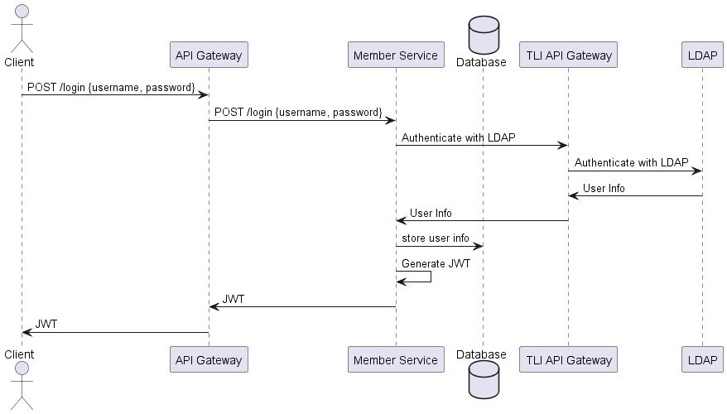
Figure 21 การ Login ไปยัง Backoffice ด้วย LDAP
ขั้นตอนการเข้าสู่ระบบ (login) โดยใช้ JWT และการตรวจสอบสิทธิ์กับระบบ LDAP (Lightweight Directory Access Protocol) ข้อมูลมีดังนี้:
- ผู้ใช้งานส่งคำขอ POST /login พร้อมกับชื่อผู้ใช้งานและรหัสผ่านไปยัง Kong API Gateway
- Kong API Gateway ส่งคำขอต่อไปยัง Member Service ซึ่งจะทำการตรวจสอบข้อมูลกับระบบ LDAP ผ่าน TLI API Gateway
- เมื่อข้อมูลของผู้ใช้งานได้รับการตรวจสอบแล้ว ระบบ LDAP จะส่งข้อมูลผู้ใช้งานกลับมา
- หลังจากนั้น Member Service จะทำการสร้าง JWT ให้กับผู้ใช้งานและส่งกลับไปยัง Kong API Gateway
- สุดท้าย Kong API Gateway จะส่ง JWT กลับไปยังผู้ใช้งานเพื่อให้สามารถใช้ในการเข้าถึง API อื่น ๆ ได้

การทำ Oauth2 authentication ด้วย Kong
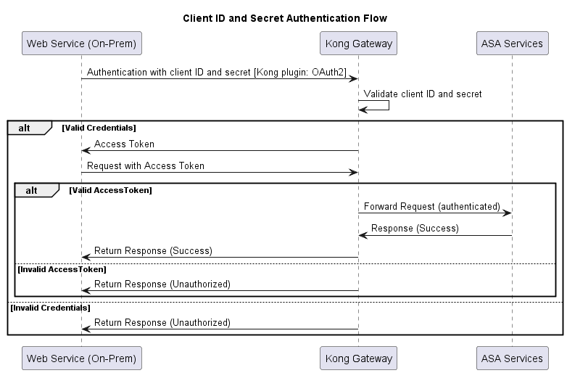
Figure 22 การทำ Oauth2 authentication ด้วย Kong
การตรวจสอบสิทธิ์ผ่าน OAuth2 โดยใช้ Client ID และ Secret Key:
- Web Service จากฝั่ง On-Premises จะทำการส่งคำขอเพื่อขอ Access Token ผ่าน Kong Gateway
- Kong Gateway ใช้ปลั๊กอิน OAuth2 เพื่อตรวจสอบ Client ID และ Secret ของผู้ใช้งาน
- ถ้าข้อมูลถูกต้อง จะส่ง Access Token กลับไปให้ และผู้ใช้งานสามารถใช้ Access Token นี้ในการเข้าถึง API ของ ASA Services ต่อไป
- หากส่งคำขอไปแล้วและได้รับการอนุมัติให้ใช้งานก็จะส่งข้อมูลกลับไปยัง Web Service ต้นทาง
- หากข้อมูลไม่ถูกต้อง หรือไม่ได้มีสิทธิเข้าใช้งาน จะมีการส่งสถานะ Unauthorized กลับไปยังผู้ใช้งาน

การรับ Oauth2 token จาก Kong
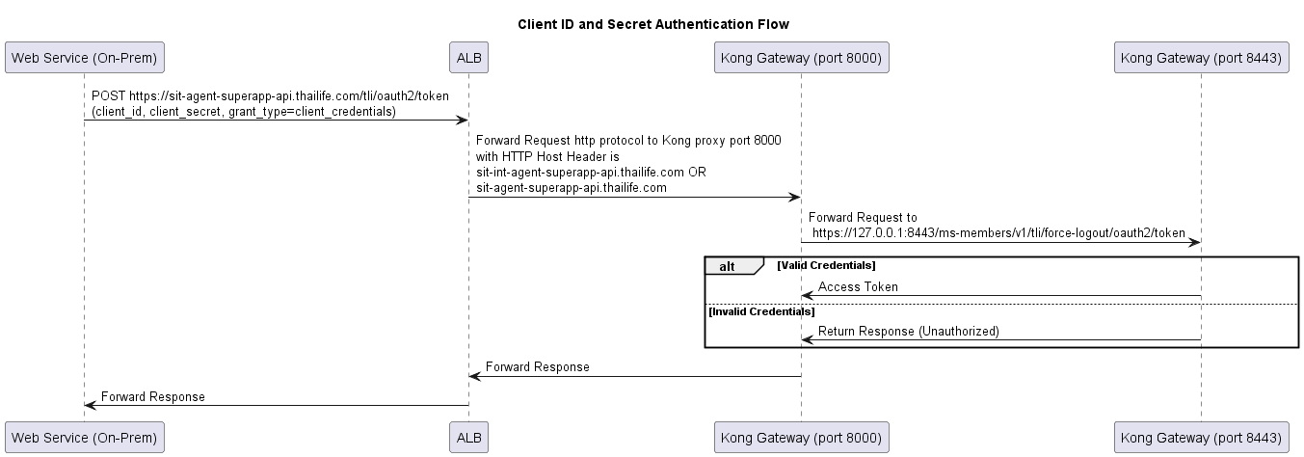

Figure 23 การรับ Oauth2 token จาก Kong
การตรวจสอบสิทธิ์ผ่าน OAuth2 ผ่านใช้งาน ALB (Application Load Balancer) สำหรับการส่งต่อคำขอ:
- Web Service ฝั่ง On-Premises จะทำการส่งคำขอ HTTPS POST ไปยัง AWS ALB เพื่อขอ Access Token ผ่าน OAuth2 โดยใช้ Client ID และ Secret
- AWS ALB จะส่งคำขอไปยัง Kong Gateway ผ่าน Port 8000 หากระบบต้นทางใช้ Host header ที่มาจาก int-agent-superapp-api.thailfe.com หรือ agent-superapp-api.thailfe.com
- ซึ่ง Kong จะส่งคำข้อต่อไปยัง Kong service gateway ผ่าน route ของตัวเองที่กำหนดไว้ที่ 127.0.0.1:8443 เพื่อตรวจสอบข้อมูล และถ้าข้อมูลถูกต้อง Kong Gateway จะส่ง Access Token กลับไป
- ในกรณีที่ Access Token ไม่ถูกต้องหรือข้อมูลผิดพลาด จะส่งข้อความ Unauthorized กลับไป

การทำ Login ping สำหรับ Mobile application ที่ Kong
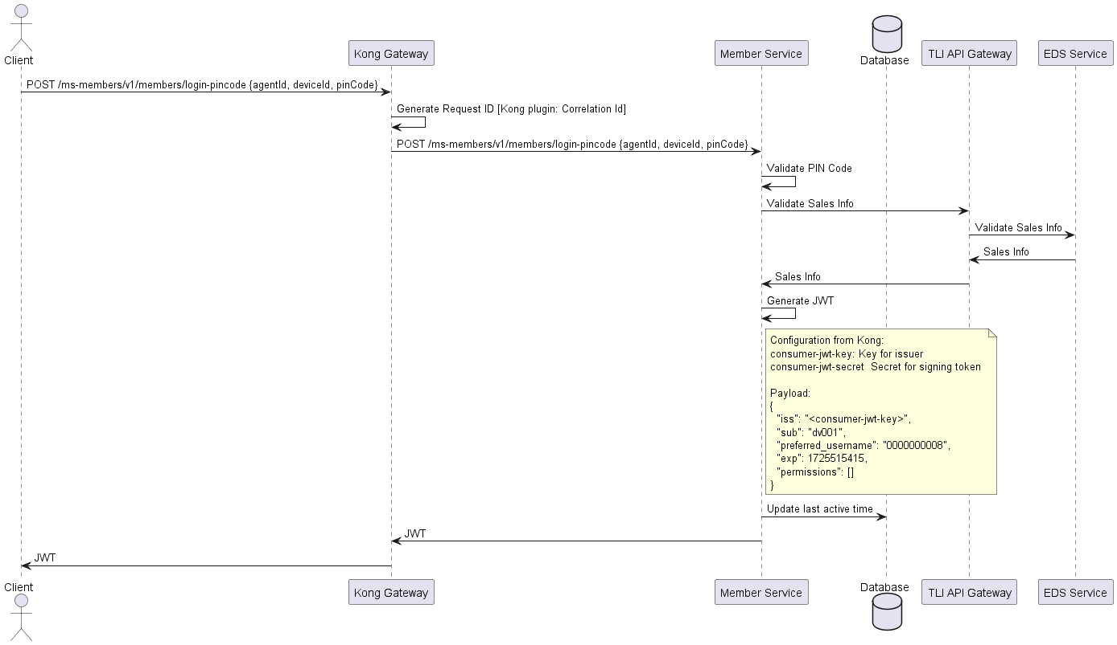
Figure 24 การทำ Login ping สำหรับ Mobile application ที่ Kong
ขั้นตอนการเข้าสู่ระบบ (login) โดยใช้ Mobile ping certificate ข้อมูลมีดังนี้:
- ผู้ใช้งานส่งคำขอ POST /login-pincode พร้อมกับรายละเอียดของ agentid และ deviceid และ pincode ไปยัง Kong API Gateway
- Kong API Gateway จะสร้าง Request ID ผ่านการใช้ Plugin ของ Correlation id และส่งคำขอต่อไปยัง Member Service ซึ่งจะทำการตรวจสอบข้อมูล pin code และส่งข้อมูล Sale info ไปตรวจสอบกับ EDS Service ผ่าน TLI API Gateway
- ระบบ EDS Service จะส่งข้อมูล Sale info กลับไปยัง Member service
- หลังจากนั้น Member Service จะทำการสร้าง JWT ให้กับผู้ใช้งาน และบันทึกลง Database พร้อมส่งกลับไปยัง Kong API Gateway
- สุดท้าย API Gateway จะส่ง JWT กลับไปยังผู้ใช้งานเพื่อให้สามารถใช้ในการเข้าถึง API อื่น ๆ ได้

การตรวจสอบ JWT จาก Mobile application ด้วย Kong
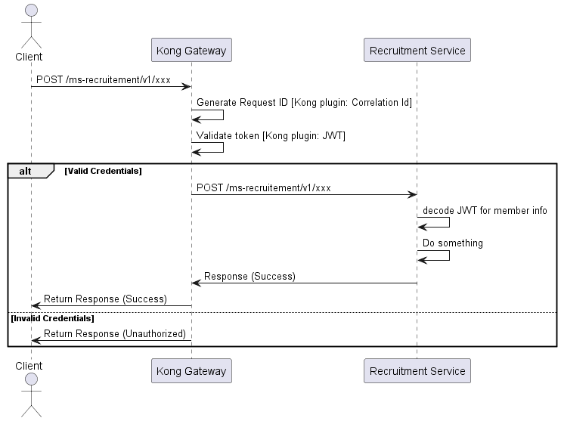
Figure 25 การตรวจสอบ JWT จาก Mobile application ด้วย Kong
การตรวจสอบ JWT สำหรับการเข้าถึงบริการสรรหาบุคคล (Recruitment Service):
- ผู้ใช้งานส่งคำขอ POST ไปยัง Kong Gateway พร้อมกับ JWT
- Kong Gateway จะทำการตรวจสอบ JWT ว่าถูกต้องหรือไม่ ถ้าถูกต้องจะส่งคำขอไปยัง Recruitment Service
- Recruitment Service จะทำการถอดรหัส JWT เพื่อตรวจสอบข้อมูลสมาชิก และทำงานตามคำขอ
- หลังจากดำเนินการเสร็จสิ้น ระบบจะส่งผลลัพธ์กลับไปยังผู้ใช้งาน
- ถ้า JWT ไม่ถูกต้อง Kong Gateway จะส่งสถานะ Unauthorized กลับไป

